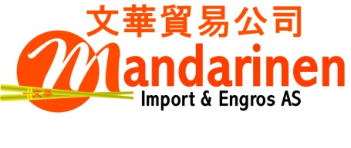
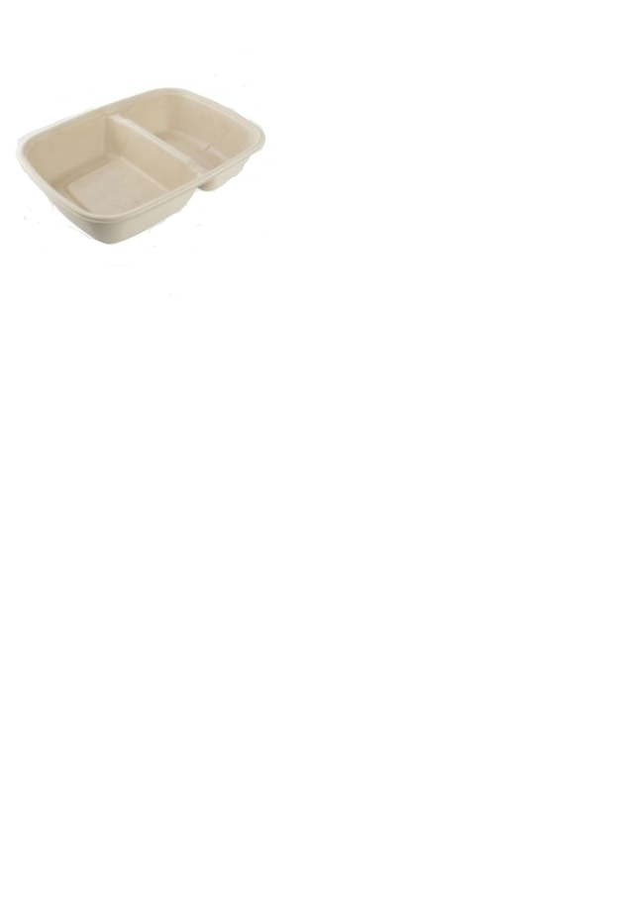
Sist oppdatering: 17.08.2020 - Nikko

2.6.1 – Datablad / Product data sheet Non-Food
Navn | Bagasse, 2 rom, CR900-2 (900ml), 300 stk * Lokk nr. 1206
Varenr | 1204 |  | EPD internal use only
Merkenavn | Smart Choice | Supplier |  | EASYPACK
Størrelse | 22,3 x 16 x 4,75cm
Volum/Vekt | 23g
Opphavsland | Taiwan
Laget av (materiale) | Bagasse Fiber (Sugarcane)
Bruksområde: | Tray for hot foods
Sensorikk: | Brown, unbleached
Pakke-enheter | Inner bag, carton
Ant enhet i krt | 6pk á 50 tray
Mål enhet | 22,3 x 16 x 4,75cm
Mål kartong | 45 x 33 x 23,5cm
Vekt enhet N/B | 23g
Vekt kartong B | 6900g
Antall/pall | internal use only
Pakkemønster | internal use only
Volum krt M3 | 1,42
Strekkode stk | NIL
Strekkode krt | 7072036006960

Godkjent for bruk | Ja | Nei
Mikrobølgeovn | V
Oppvaskmaskin |  | V
Frysing | V
Kald mat | V
Sure næringsmidler | V
Fete næringsmidler | V
Alkoholholdige næringsmidler | V
Temperaturer over 100 ⁰C (varm mat) | V

Type merking | Ja | Nei
Glass- og gaffelsymbol | V
PS-symbol |  | X
Produksjonsdato | V

Analyse/sertifikat | Ja | Nei | Dato
Samsvarserklæring - matkontaktmateriale | V
Laboratorietest migrasjon | V

